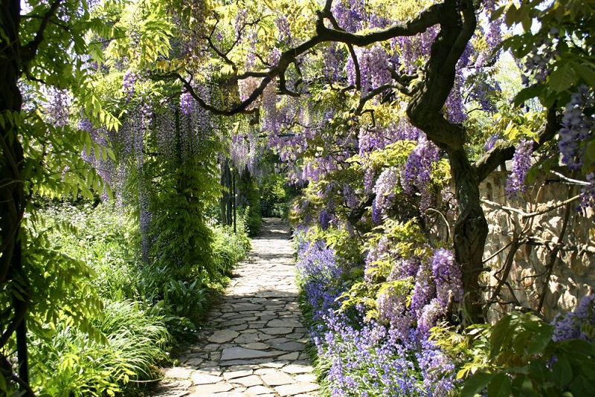

*UN MATIN DE PRINTEMPS*

Un matin de printemps.
Le soleil darde ses premiers rayons
A l'horizon lointain qui s'irise.
La luminosité resplendit de fabuleux tons
Et la nature s'éveille, c'est l'heure exquise.
Les petits oiseaux, frêles et heureux
Chantent à tue-tête pour dire bonjour,
Ils entonnent des refrains délicieux,
Avec joie et douceur, des chansons d'amour.
La glycine s'impose sur le mur de clôture,
Elle offre ses grappes mauves à mon regard.
Vient l'heure tendre de partir à l'aventure
Dans les bois baignés de soleil blafard.
La forêt ouvre son petit sentier tortueux
Que la végétation borde de fougères.
Je suis seule dans cet écrin merveilleux
Dont les sons adoucissent l'atmosphère.

Marie Laborde.

